H47
Honda NC700 DCT

Kit pro levou stranu |  |  |  |  | Kit pro pravou stranu
Poz. | Popis | Kat.č | Počet |  |  | Poz. | Popis | Kat.č | Počet
1 | ocelová vložka M12 | X2 | 1 |  |  | 1 | ocelová vložka M12 | X2 | 1
2 | šroub M12x90x1,25mm | 919 | 1 |  |  | 2 | šroub M12x80x1,25mm | 891 | 1
3 | dural. váleček d=40mm | 1125 | 1 |  |  | 3 | dural. váleček d=11mm | 17 | 1
4 | šroub M12x75 | 807 | 1 |  |  | 4 | dural. váleček d=80mm | 142 | 1
5 | šroub M10x30mm | 846 | 2 |  |  | 5 | šroub M12x120 | 968 | 1
6 | ocelový adaptér | 654 | 1 |  |  | 6 | šroub M10x35mm | 976 | 2
7 | ocelový třmen se závity | 656 | 1 |  |  | 7 | ocelový adaptér | 655 | 1
8 | podložka M12 | 803 | 1 |  |  | 8 | ocelový třmen se závity | 659 | 1
9 | páska 3M |  | 1 |  |  | 9 | podložka M12 | 803 | 1
 |  |  |  |  |  | 10 | páska 3M |  | 1

Montáž-levá strana:

- Demontujte kapotáž a originál šroub M12 na levé straně.
- Ocelový adaptér ID.6 namontujte na rám motocyklu šroubem M12x90x1,25mm ID.2 s podložkou M12 ID.8, dotáhněte lehce.
- Vezměte ocelový třmen ID.7 a šrouby M10x30mm ID.5 stáhněte s ocelovým adaptérem, v místech dotyku použijte 3M pásku ID.9, šroub M12x90x1,25mm ID.2 dotáhněte dříve než ocelový třmen.
- Na šroub M12x75mm ID.4 navlékněte ocelovou vložku M12 ID.1 a vsuňte do padacího protektoru, poté na šroub nasuňte duralový váleček d=40mm ID.3.
- Celou tuto sestavu namontujte na ocelový adaptér.

Montáž-pravá strana:
- Demontujte nádobku chladící kapaliny a originál šroub M12 na pravé straně.
- Ocelový adaptér ID.7 namontujte na rám motocyklu šroubem M12 ID.2 a podložky M12 ID.9,vložte mezi rám a adaptér váleček ID.3, dotáhněte lehce.
- Vezměte ocelový třmen ID.8 a šrouby ID.6 stáhněte s ocelovým adaptérem, v místech dotyku použijte 3M pásku ID.10, šroub M12x80x1,25mm ID.2 dotáhněte dříve než ocelový třmen.
- Na šroub M12x65mm ID.5 navlékněte ocelovou vložku M12 ID.1 a vsuňte do padacího protektoru, poté na šroub nasuňte duralový váleček d=80mm ID.4
- Celou tuto sestavu namontujte na ocelový adaptér.

Namontujte zpět nádobku chladící kapaliny a plastovou vanu pod motorem.

Upozornění - na závity všech šroubů doporučujeme použít pojistné lepidlo středně silné (modré barvy).
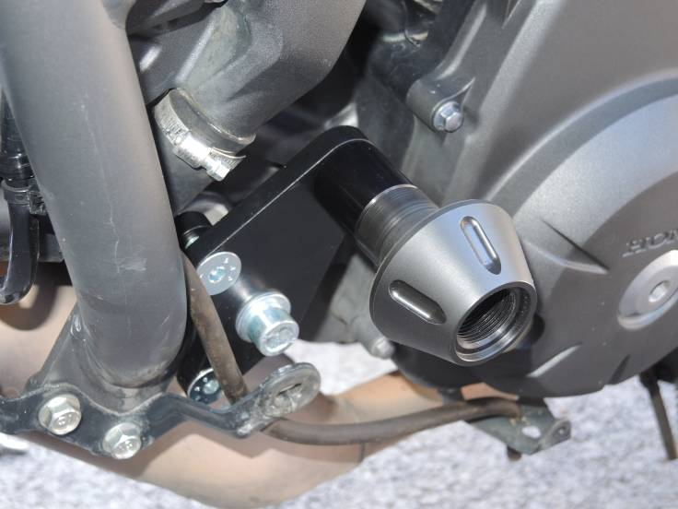
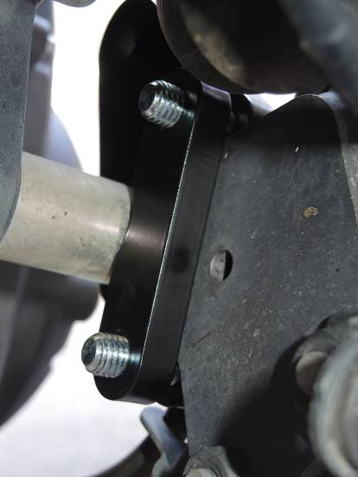
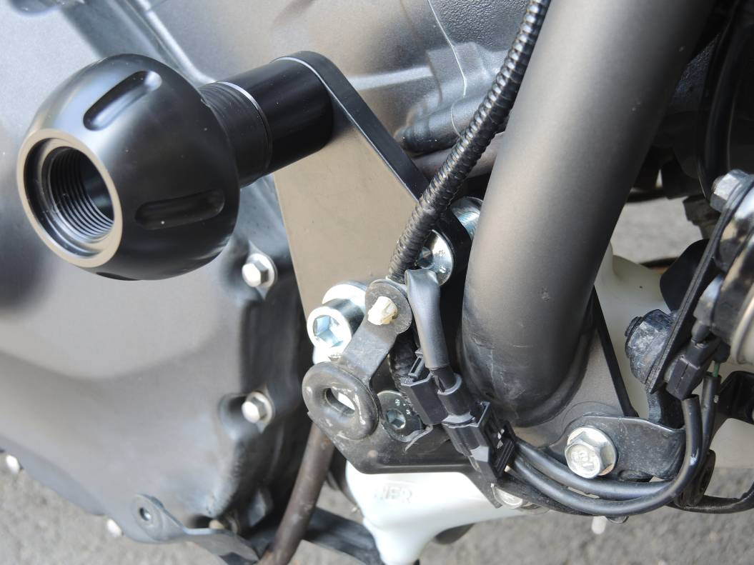

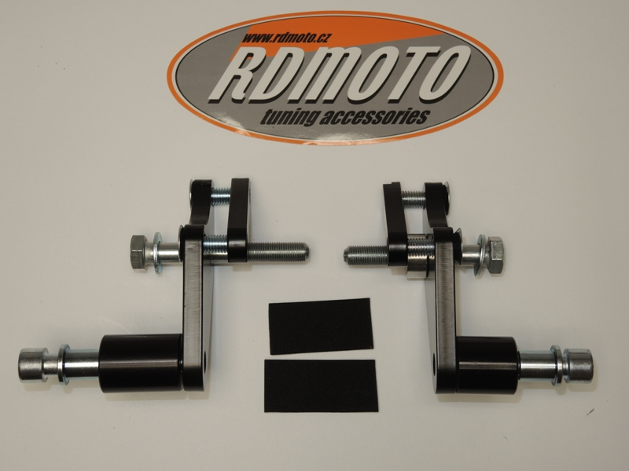
7
5
8
2
6
9,10
3
1
8
2
4
9
3
7
5
1
4
6

